|  |  |
| --- | --- |
| ICS | 25.160.50 |
| CCS | |  | | --- | |  |   J33 |

换向器用石墨-紫铜构件真空钎焊

工艺规范

Specification for vacuum brazing of graphite – copper components for commutators

2022-04-27发布

2022-04-27实施

河南省有色金属行业协会  发布

团 体 标 准

T/HNNMIA 27—2022

目次

前言 II

1 范围 1

2 规范性引用文件 1

3 术语和定义 1

4 基本要求 2

4.1 人员 2

4.2 环境 2

4.3 安全 2

5 钎焊材料选用 2

5.1 母材 2

5.2 钎料 2

5.3 辅助材料 3

6 设备与工装 3

6.1 真空钎焊炉 3

6.2 辅助设备 3

6.3 工装 3

7 钎焊工艺过程 3

7.1 钎焊工艺验证 4

7.2 钎焊工艺流程 4

7.3 操作工艺内容 4

8 质量检验 5

8.1 接头等级 5

8.2 质量要求 5

8.3 检验规则 7

9 标识、贮存及记录 8

9.1 标识 8

9.2 贮存 8

9.3 记录 8

附录A （资料性）石墨-紫铜构件真空钎焊推荐用活性钎料 9

附录B （资料性）石墨-紫铜构件真空钎焊工艺记录格式 10

附录C （规范性）石墨-紫铜构件钎焊接头连接电阻测试方法 11

C.1 试样 11

C.2 清洗 11

C.3 试验步骤 11

C.4 试验结果的表述 11

1. 前言

本文件按照GB/T 1.1—2020《标准化工作导则 第1部分：标准化文件的结构和起草规则》的规定起草。

本文件中附录A、B为资料性附录、附录C为规范性附录。

本文件由河南省有色金属行业协会提出并归口。

本文件起草单位：郑州机械研究所有限公司、中机智能装备创新研究院（宁波）有限公司、哈尔滨工业大学、合肥工业大学、杭州华光焊接新材料股份有限公司、郑州航空工业管理学院、河南机电职业学院。

本文件主要起草人：龙伟民、钟素娟、张雷、魏永强、裴夤崟、宋晓国、张丽霞、刘大双，金李梅、王琴、黄俊兰。

本文件为首次发布。

换向器用石墨-紫铜构件真空钎焊工艺规范

* 1. 范围

本文件规定了换向器用石墨-紫铜构件真空钎焊的基本要求，钎焊材料选用，设备与工装，钎焊工艺过程，质量检验，标识、贮存及记录等内容。

本文件适用于换向器用石墨-紫铜构件的真空钎焊工艺与质量控制。

* 1. 规范性引用文件

下列文件中的内容通过文中的规范性引用而构成本文件必不可少的条款。其中，注日期的引用文件，仅该日期对应的版本适用于本文件；不注日期的引用文件，其最新版本（包括所有的修改单）适用于本文件。

GB/T 467 阴极铜

GB/T 678 化学试剂 乙醇

GB/T 686 化学试剂 丙酮

GB/T 4842 氩

GB/T 8979 纯氮、高纯氮和超细氮

GB/T 11345 焊缝无损检测 超声检测 技术、检测等级和评定

GB/T 11363 钎焊接头强度试验方法

GB/T 22673 旋转电机用天然石墨电刷的基本特性

GB/T 33148 钎焊术语

HB 5354 热处理工艺质量控制

JB/T 6966 钎缝外观质量评定方法

* 1. 术语和定义

GB/T 33148界定的以及下列术语和定义适用于本文件。

石墨-紫铜构件 Graphite - copper composite structural parts

采用机械连接、粘结、钎焊、扩散焊等连接方法将石墨与紫铜连成一体，组成具有特定功能的复合构件。

活性钎料 active filler metal

含有对氧具有高亲和力元素（如Ti、Zr、Al、Cr等）且能直接润湿石墨和紫铜的钎料。

均温处理 uniform-temperature processing

真空钎焊过程中，需在钎料固相线温度10℃～30℃以下进行保温，保温时间应根据工件大小或装炉量确定，确保待焊部位温度一致的过程。

真空钎焊 vacuum brazing

钎焊过程中，焊件的接头部位在钎焊温度下保持的时间。

[来源：GB/T 33148-2016，3.3.9]

润湿性 wettability

钎焊时，液态钎料对母材浸润和附着的能力。

[来源：GB/T 33148-2016，3.1.6]

钎着率 brazed rate

钎焊接头中实际钎焊面积与名义钎焊面积的比值。

[来源：GB/T 33148-2016，3.1.1]

钎缝间隙 brazing/soldering gap

在钎焊温度下待钎焊试件之间狭窄的间隙。

[来源：GB/T 33148-2016，3.1.1]

* 1. 基本要求
     1. 人员
        1. 人员应掌握真空钎焊相关的基础知识，并经过专业岗位技术培训，考核合格后持证上岗。
        2. 人员应掌握环境保护和职业健康安全相关的基础知识。
        3. 人员应掌握真空钎焊工艺设备和仪器的操作方法，取得相应设备操作证。
        4. 人员应按照工艺要求进行操作，按规定格式填写工艺记录。
     2. 环境
        1. 工作场所应整洁有序，有良好照明条件。
        2. 工作台面应保持干净，物料摆放有序、整齐，仪器设备应保持干净整洁。
        3. 钎焊厂房应设有通风装置，保持不间断的良好通风，并配备防火防爆措施。
     3. 安全
        1. 设备电源应可靠接地，定期对设备的水、电、气系统进行安全检查，消除安全隐患。
        2. 设备应在检定或校准的有效期内，按使用说明书及安全操作规程使用。
        3. 真空钎焊炉使用时，严禁打开加热炉两侧的罩板。
        4. 易燃易爆品的管理应遵守工厂技术安全的有关规定。
  2. 钎焊材料选用
     1. 母材

石墨应符合GB/T 22673的规定，紫铜应符合GB/T 467中1号标准铜的规定。

* + 1. 钎料
       1. 钎料的选用原则
          1. 钎料应具有合适的熔点。
          2. 钎料应含有对石墨和紫铜均具较好润湿性的元素，润湿角不大于45°。
          3. 钎料不能含有蒸汽压高的合金元素。
          4. 钎焊后接头的导电性能良好。
          5. 钎料的反应物合理，不能形成过多金属间化合物。
          6. 钎料要符合环保要求且具有经济性。
       2. 根据工件装配及钎焊要求，钎料可采用箔状、粉状、膏状或预制成型的任何形式。
       3. 推荐优先选用液相线温度在920℃以下的活性钎料，具体牌号及主要成分见附录A。
    2. 辅助材料
       1. 阻流剂

阻流剂可采用粒度小于15μm的氧化铝粉或氧化锆粉与乙醇或丙酮、粘结剂调制而成，也可采用专用钎焊阻流剂。氧化铝粉、氧化锆粉应有合格证明。

* + - 1. 其他辅助材料

钎焊用其他辅助材料见表1。

1. 其他辅助材料

| 序号 | 材料名称 | 要求 | 标准 |
| --- | --- | --- | --- |
| 1 | 氩气 | 纯氩 | GB/T 4842 |
| 2 | 氮气 | 纯氮 | GB/T 8979 |
| 3 | 丙酮 | 化学纯 | GB/T 686 |
| 4 | 乙醇 | 化学纯 | GB/T 678 |

* 1. 设备与工装
     1. 真空钎焊炉

炉温均匀性应满足HB 5354Ⅲ类炉子的要求。

炉子的有效加热区尺寸满足工件的使用要求。

炉子最高温度：1200℃。

极限真空度：6.5×10-6Pa。

炉子的升温及冷却速率应满足钎焊热循环的要求。

应配备温度控制和记录装置以及超温报警装置，并应按工艺要求配备负载热电偶。

充气回炉及充气装置不得泄露气体。

* + 1. 辅助设备

超声波清洗机、化学清洗设备、储能点焊设备等辅助设备应满足石墨-紫铜构件的真空钎焊工艺要求。

* + 1. 工装
       1. 工装在钎焊温度下具有好的尺寸稳定性和足够的强度、刚度，并有保持合适钎缝间隙的能力。
       2. 工装应采用热容量小、不污染钎焊环境的材料。推荐采用不锈钢、石墨材料等。
       3. 真空钎焊时可采用专用保护盒，推荐采用不锈钢材料制成，其外形尺寸应根据钎焊组件的形状和数量确定。
  1. 钎焊工艺过程
     1. 钎焊工艺验证
        1. 当出现下列情况之一时均应进行钎焊工艺验证：

a）新产品（型号发生变化）投产；

b）工艺参数（钎焊温度、保温时间）变化；

c）钎料生产厂家更换；

d）采用新的真空钎焊炉；

e）真空钎焊炉大修、改造或搬迁；

f）超过一年未使用的真空钎焊炉重新投入使用。

* + - 1. 钎焊工艺验证应采用工件或与工件母材和钎料相同的钎焊试件进行。
      2. 应将钎焊工艺验证确定的工艺参数纳入工件的钎焊生产工艺文件中，钎焊工艺验证试验结果应按规定记录并存档。
    1. 钎焊工艺流程

石墨-紫铜构件的真空钎焊工艺流程见图1。

**焊前准备**

**装配固定**

**设备检查**

**入炉**

**钎焊**

**焊后处理**

**质量检验**

1. 工艺流程图
   * 1. 操作工艺内容
        1. 焊前准备
           1. 采用200#、400#、600#砂纸逐级打磨紫铜待焊面，并用800#砂纸轻轻打磨石墨待焊面。
           2. 用丙酮或乙醇擦拭紫铜和石墨的待焊面，烘干备用。
           3. 钎料表面用砂纸打磨去除氧化膜，乙醇擦拭晾干备用。片状或箔状钎料应裁剪成与钎焊面相近或略大的片状备用；粉状钎料应与粘结剂调制成膏状备用。
        2. 装配固定
           1. 按照图纸、工艺或有关技术标准要求进行装配与固定，确保石墨与紫铜的相互位置固定，应严格控制石墨/钎料/紫铜的安放次序和相互位置。
           2. 应选用耐高温且与母材线膨胀系数差异小的工装进行固定，固定时使石墨与紫铜的相对位置准确定位。

钎缝间隙控制在0.03mm～0.15mm，其最佳间隙数值应由试验评审后确定。

* + - * 1. 当采用箔状钎料时，可采用储能点焊进行钎料定位，应保证钎焊面与箔状钎料压合紧密。
        2. 对于不需要钎焊的部位可涂覆阻流剂，但不允许阻流剂进入钎焊接头部位。
      1. 真空钎焊炉检查
         1. 校验真空钎焊炉计量仪器，保证量值的正确可靠，避免仪器失灵造成废品损失。
         2. 真空钎焊炉的水、电、气应处于正常状态，阀门开关灵活。
         3. 电源绝缘和炉子密封性能应良好。
      2. 入炉
         1. 工件装炉前应检查钎料装配情况，并应保证石墨、钎料、紫铜相互间的装配位置和装配尺寸应符合要求，合格后方可入炉。
         2. 工件装配后可直接入炉，也可先放置在保护盒内再入炉，工件应置于真空钎焊炉的有效加热区。根据工艺需要设置负载热电偶，负载热电偶应放置在工件需要控制实际钎焊温度的部位或放置在工件相应部位。
      3. 钎焊
         1. 工件入炉后，应先抽真空，待真空压强不大于1×10-3Pa后方可加热升温。
         2. 对于使用粘结剂的钎料，炉子加热到粘结剂挥发温度（380～400℃）时保温15～20min，使粘结剂充分挥发，待真空压强不大于1×10-3Pa方可继续升温。
         3. 钎焊加热到400℃以上至钎焊保温结束，真空室内真空压强不大于6×10-3Pa。
         4. 钎焊加热过程中推荐加热速度为15℃/min～30℃/min，大型工件或装炉量大时加热速度可适当降低。钎焊组件在加热至钎焊温度之前应进行均温处理。
         5. 钎焊温度应比钎料液相线高30℃～50℃，常用活性钎料推荐钎焊温度参照附录A。
         6. 保温时间应根据工件尺寸大小、钎料与母材间相互作用的剧烈程度而定，最佳的保温时间应经试验评审后确定。
         7. 钎焊结束后工件随炉冷却，应冷却至室温方可从钎焊炉中取出。
      4. 焊后处理
         1. 工件焊后应及时清除表面的阻流剂。
         2. 工件表面多余的钎料可用机械加工、打磨或锉修的方法去除。
  1. 质量检验
     1. 接头等级

钎焊接头等级按JB/T 6966的规定分为Ⅰ级、Ⅱ级、Ⅲ级。接头等级应在设计图样中注明。未注明时按Ⅲ级接头执行。

* + 1. 质量要求
       1. 外观质量
          1. 钎缝外露部位均应显示钎料存在，钎缝应光滑连续。
          2. 钎缝表面应平滑、光洁，不应有影响使用的夹渣、气孔、过烧、氧化、焊瘤、未钎透等缺欠。
          3. 钎缝外观缺陷应符合表2的要求。

1. 外观缺陷要求

| 缺陷类型 | 接头等级 | | |
| --- | --- | --- | --- |
| Ⅰ | Ⅱ | Ⅲ |
| 钎料未熔化 | 不允许 | | |
| 裂纹 | 不允许 | | |
| 溶蚀 | 不允许 | 溶蚀深度小于该处基体金属厚度的5%～10% | 溶蚀深度小于该处基体金属厚度的10%～20% |
| 气孔 | 钎缝长度大于25mm时，全长任意25mm钎缝上气孔直径之和不大于0.8mm；钎缝长度小于25mm时，气孔直径之和不大于0.6mm | 最大气孔直径不大于1mm，累计长度不大于钎缝总长的50% | 不限 |
| 1. Ⅰ级、Ⅱ级接头不允许穿透性缺陷；Ⅲ级接头允许存在对工件功能无影响的部位存在穿透性缺陷。 | | | |

* + - 1. 内部质量
         1. 钎焊接头内部不允许有裂纹。
         2. 钎焊后紫铜母材不允许有过烧。
         3. Ⅰ级、Ⅱ级钎焊接头内部不允许有穿透性缺陷。
         4. 钎着率应符合表3的要求。

1. 钎着率要求

| 级别 | Ⅰ级 | Ⅱ级 | Ⅲ级 |
| --- | --- | --- | --- |
| 钎着率/% | 90-100 | 85-90 | 65-85 |

* + - * 1. 钎焊接头内部气孔或未钎透缺陷应符合表4的要求，不同接头内部缺陷示意图见图2。

1. 内部气孔或未钎透缺陷要求

| 接头等级 | Ⅰ | Ⅱ | Ⅲ |
| --- | --- | --- | --- |
| 缺陷面积占比/% | 内部缺陷总面积不大于钎缝总面积的15% | 内部缺陷总面积不大于钎缝总面积的25% | 不要求 |
| 搭接接头内部缺陷 | 气孔或未焊合缺陷的尺寸（d）不大于接头搭接长度(a)的15%  尺寸大于搭接接头长度(a)10%的缺陷与接头边缘的距离(c)、(e)不小于搭接接头长度(a)的40% | 气孔或未焊合缺陷的尺寸(d)不大于接头搭接长度(a)的30%  尺寸大于搭接接头长度(a)20%的缺陷与接头边缘的距离(c)、(e)均不小于搭接接头长度(a)的30% |
| 对接接头内部缺陷 | 气孔或未焊合缺陷的尺寸(d)不大于对接接头厚度的(a)的15%  尺寸大于对接接头厚度（a）10%的缺陷与接头边缘的距离(c)、(e)均不小于对接接头厚度(a)的40% | 气孔或未焊合缺陷的尺寸(d)不大于对接接头厚度(a)的30%  尺寸大于对接接头厚度(a)25%的缺陷与接头边缘的距离(c)、(e)均不小于对接接头厚度(a)的30% |
| 1. 本表括号中的a、b、c、d、e见图2。 | | | |

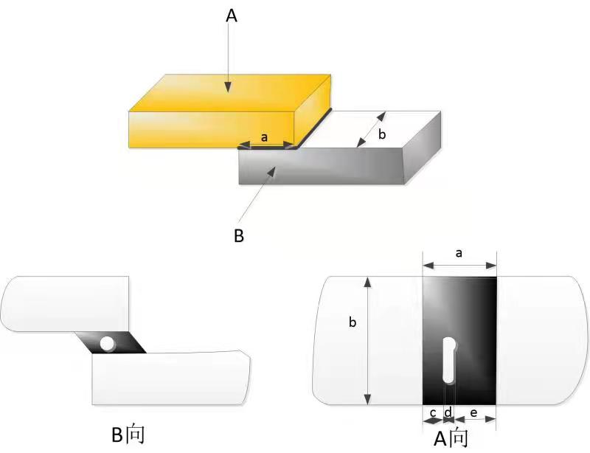 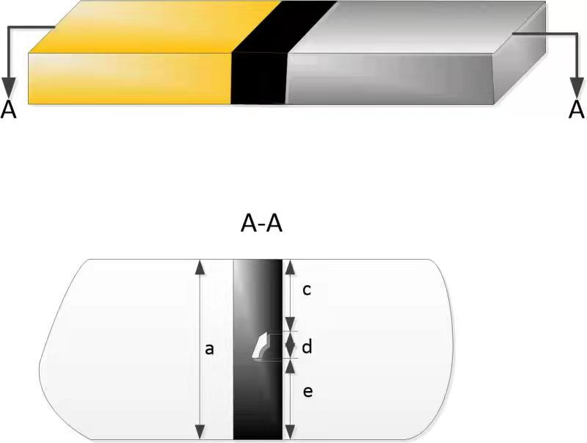

（a）搭接接头 （b）对接接头

1. 内部缺陷示意图
   * + 1. 剪切强度

石墨-紫铜构件接头剪切强度≥24MPa。

* + - 1. 连接电阻

石墨-紫铜构件接头连接电阻≤5mΩ。

* + 1. 检验规则
       1. 外观质量
          1. 工件焊前准备、装配与固定、焊后处理均应进行检验。
          2. 钎缝应100%进行目视外观检验，目测不能确定时使用5～10倍放大镜进行，对于有阻挡视线、不能直接目视的部位可采用反光镜进行观察。
          3. 渗透检测法可检测露在表面的缺陷：如裂纹、疏松、缩孔和气孔等缺陷。
       2. 内部质量
          1. 钎焊接头内部质量抽检比例按图样或专用技术文件的规定。
          2. 根据工件结构特点，可采用超声波检测焊件内部质量，具体可按照GB/T 11345的相关规定执行。
          3. 计算钎着率时可采用X射线、超声波和撕裂钎缝的方法获取钎缝的实际钎焊面积。
       3. 钎缝强度

换向器用石墨-紫铜构件钎缝强度试样形状见图3，具体可按照GB/T 11363的相关规定执行。

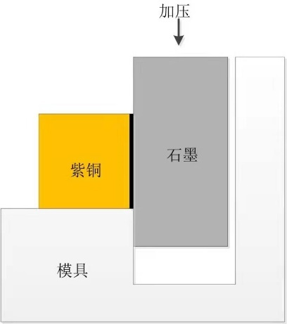

1. 钎缝剪切强度试样示意图
   * + 1. 连接电阻

采用伏安法测量接头连接电阻，具体见附录B。

* 1. 标识、贮存及记录
     1. 标识

每批产品钎焊完工后填写随工单，并随该产品流转到下一工序。随工单上至少标明以下内容：

a) 工序编号；

b) 工序名称；

c) 设备编号；

d) 加工数量；

e) 加工日期；

f) 操人员名称；

g) 质量检验结论。

* + 1. 贮存

对钎焊后的换向器用石墨-紫铜构件，使用专用包装盒包装好后，应贮存在环境温度为10～30℃，相对湿度不大于55%，周围没有酸、碱或其它腐蚀性气体且通风良好的库房里。

* + 1. 记录

按规定格式填写工艺记录，工艺记录应包括设备类型、设备型号、工件类型、生产日期、操作人员，以及生产过程中不合格品数量类型。工艺记录应清晰整洁，划改处要签名并填写日期。记录格式见附录B。

2. （资料性）石墨-紫铜构件真空钎焊推荐用活性钎料

| 牌号 | 主要化学成分（质量分数，%） | 熔化温度范围 | | 推荐钎焊温度(℃) | 主要特性 |
| --- | --- | --- | --- | --- | --- |
| 固相线(℃) | 液相线(℃) |
| BAg63CuTi | Ag-(32～38)Cu-(1.5～2)Ti | 780 | 805 | 835～855 | 适于高端换向器中石墨与紫铜的真空钎焊 |
| BAg68CuTi | Ag-(27～32)Cu-(2～3)Ti | 780 | 815 | 845～860 |
| BAg59CuInTi | Ag-(23.5～30)Cu-(1～1.5)Ti-(12～15)In | 605 | 715 | 745～765 |
| BAg63CuTiSn | Ag-(31～37)Cu-(1.5～2)Ti-(0.5～1.5)Sn | 775 | 806 | 840～855 |
| BTi35ZrCuNi | Ti-(34～36)Zr-(14～16)Cu-(14～16)Ni | 770 | 820 | 850～870 | 适于中端换向器中石墨与紫铜的真空钎焊 |
| BTi38ZrCuNi | Ti-(36.5～38.5)Zr-(14～16)Cu-(9～11)Ni | 805 | 815 | 845～865 |
| BTi51ZrCuNi | Ti-(26～28)Zr-(14～16)Cu-(6～8)Ni | 829 | 858 | 890～900 |
| BTi72CuNi | Ti-(14～16) Cu-(24～26)Ni | 901 | 914 | 950～964 |
| BTi25CuZr | Ti-(24～26)Zr-(49～51)Cu | 780 | 815 | 845～865 |
| BNi76CrP | Ni-(9～12)Cr-(12～14)P | 878 | 903 | 933～953 | 适于低端换向器中石墨与紫铜的真空钎焊 |
| BNi76CrPCu | Ni-(9～12)Cr-(12～14)P-(8～10)Cu | 880 | 910 | 950～960 |

1. （资料性）  
   石墨-紫铜构件真空钎焊工艺记录格式

钎焊工艺记录格式见表B.1。

* 1. 石墨-紫铜构件真空钎焊工艺记录卡

1. 钎焊工件型号： 钎焊工件批号： 钎焊工件数量：

|  |  |  |  |  |  |  |  |  |  |
| --- | --- | --- | --- | --- | --- | --- | --- | --- | --- |
| 工序名称 | 设备类型 | □立式钎焊炉 □卧式钎焊炉 | | | | | | | |
| 设备型号 |  | | | | | | | |
| 工件类型 |  | | | | | | | |
| 真空钎焊 | 钎焊温度（℃） | 温区1 | 温区2 | 温区3 | 温区4 | 温区5 | 温区6 | 温区7 | 温区8 |
|  |  |  |  |  |  |  |  |
| 峰值温度（℃） |  | | | | | | | |
| 保温时间（min） |  | | | | | | | |
| 升温速率（℃/min） |  | | | | | | | |
| 升温速率（℃/min） |  | | | | | | | |
| 操作人/日期 |  | | | | | | | |
| 检 验 | 不合格品类型 | 数量（只） | | | | | | | |
|  |  | | | | | | | |
|  |  | | | | | | | |
|  |  | | | | | | | |
|  |  | | | | | | | |
|  |  | | | | | | | |
|  |  | | | | | | | |
| 总计 | 合格数： （只） | | | | | | | |
| 操作人/日期 |  | | | | | | | |

1. （规范性）  
   石墨-紫铜构件钎焊接头连接电阻测试方法
   1. 试样

沿着垂直换向器用石墨-紫铜构件接头焊接面方向切割出Φ1.5mm×40mm的小圆柱作为被测试样，使焊缝处于试样长度方向中心。

* 1. 清洗

将试样表面用丙酮擦干净、干燥。

* 1. 试验步骤

1）选取YJ-10A型恒流电源、7081型精密电压计与C.2中试样组成检测电路；

2）向试样中通入100mA的电流，用电压计测量试样两端电压，根据电流和电压，计算出试样总电阻 ${ R}_{s}$；

3）已知石墨电阻率为13×10-6Ω·m，紫铜电阻率为0.018Ω·m，结合试样面积，根据电阻率公式分别计算得到石墨电阻 ${ R}_{g}$ 和紫铜电阻 ${ R}_{c}$。

4）由公式C.1计算得到接头电阻 ${ R}_{j}$。为提高准确性。同时测量5组，取其平均值。

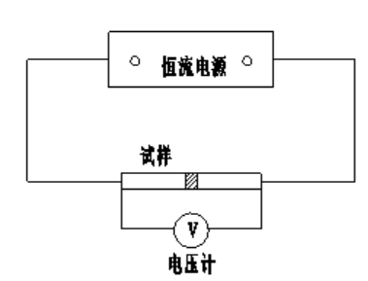

* 1. 检测电路示意图
  2. 试验结果的表述

按下式计算试样接头连接电阻：

(C.)

式中：

试样接头连接电阻，单位为毫欧姆（mΩ）；

$R_{s} —$ 试样的总电阻，单位为毫欧姆（mΩ）；

$R_{g} —$ 试样中石墨的电阻，单位为毫欧姆（mΩ）；

$R_{c} —$ 试样中紫铜的电阻，单位为毫欧姆（mΩ）。

